日記

- Underline all the verbs in the passage.
- What form are the verbs in?
- How do you make that form?

１２月３日
しゅうまつ、たのしかった！
土曜日に、かぞくといっしょに、うみに行った。あさ、ビーチでクリケットをした。ひるごはんのあと、うみにおよいで、ロックプールを見て、アイスクリームを食べた。みせに行って、おみやげをかった。そして、かえった。
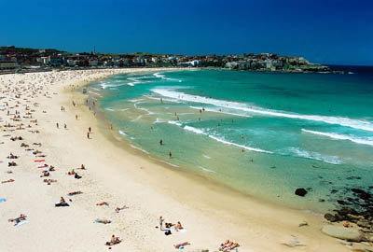
日曜日に、ともだちにあって、コーヒーを飲んで、えいがを見に行った。ルーパーというえいがだった、アクションがたくさんあって、すごかった。えいがのあと、かえって、しゅくだいをした。

